Министерство высшего образования и науки Российской Федерации

Пензенский государственный университет

Кафедра «Вычислительная техника»

Отчет

По лабораторной работе №1

По курсу «Логика и основы алгоритмизации в инженерных задачах»

На тему «Простые структуры данных»

Работу выполнила студентка группы 20ВВ2:

Войнова Д.А.

Приняли:

Юрова О.В.

Митрохин М.А.

Пенза 2021

Ход работы:

Задания 2 и 3 содержатся в 1.

При выборе номера 1 программа вычисляет разницу между максимальным и минимальным элементом. В этой же программе осуществлены инициализация массива случайными числами и создание массива произвольного размера, вводимого с клавиатуры. 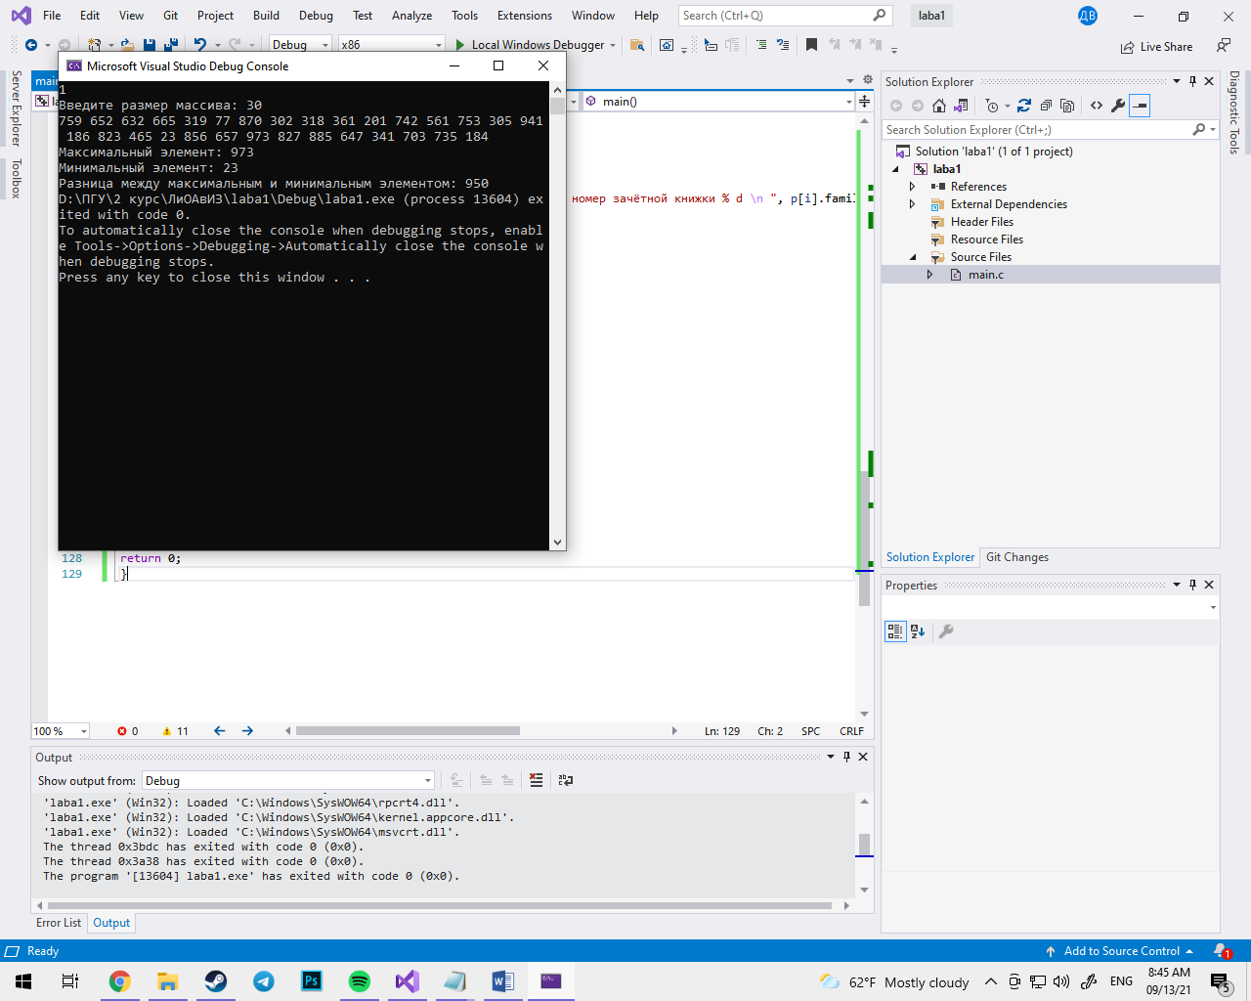

При выборе номера 4 программа считает сумму элементов в каждой строке и в каждом столбце.

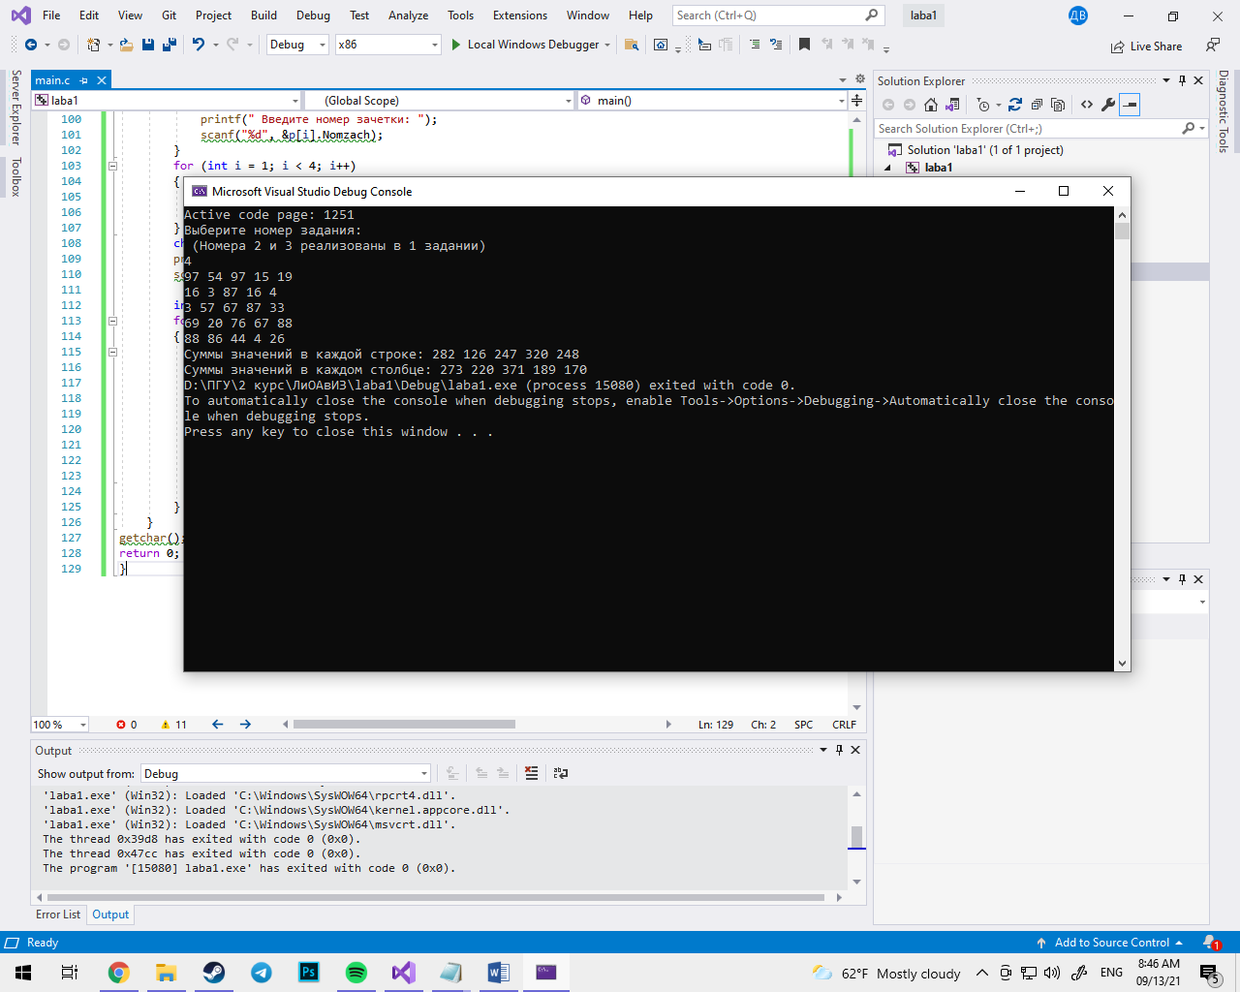

При выборе 5 номера программа осуществляет поиск структуры. Вводятся все данные о студентах, при поиске по фамилии выводятся данные данного студента.

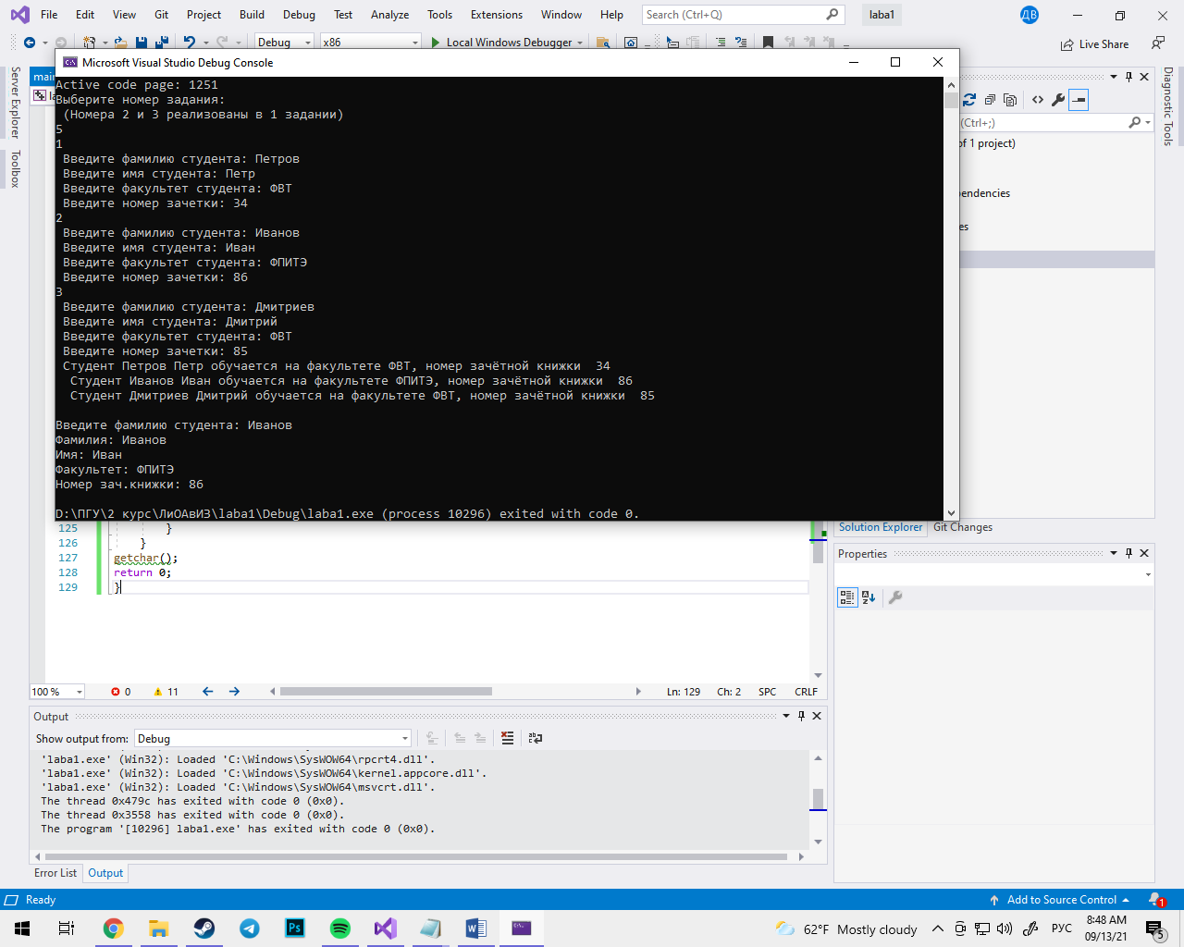

#define _CRT_SECURE_NO_WARNINGS

#include <stdio.h>

#include <locale.h>

#include <stdlib.h>

struct student

{

char famil[20];

char name[20], facult[20];

int Nomzach;

};

int main() {

int i, maxim, minim, N, exc, j, sum, b;

int* a;

int A[5][5];

struct student p[4];

system("chcp 1251");

printf("Выберите номер задания:\n (Номера 2 и 3 реализованы в 1 задании)\n");

scanf("%d", &exc);

if (exc == 1) {

printf("Введите размер массива: ");

scanf("%d", &N);

a = (int*)malloc(N * sizeof(int));

srand(time(NULL));

for (int i = 0; i < N; i++)

{

a[i] = rand() % 1000;

printf("%d ", a[i]);

}

maxim = a[0];

minim = a[N - 1];

for (int i = 0; i < N; i++)

{

if (a[i] > maxim) {

maxim = a[i];

}

}

for (int i = 0; i < N; i++)

{

if (a[i] < minim) {

minim = a[i];

}

}

printf("\n");

printf("Максимальный элемент: %d", maxim);

printf("\n");

printf("Минимальный элемент: %d", minim);

printf("\n");

printf("Разница между максимальным и минимальным элементом: %d", maxim - minim);

}

if (exc == 4) {

srand(time(NULL));

for (i = 0; i < 5; i++)

{

for (j = 0; j < 5; j++)

{

A[i][j] = rand() % 100;

}

}

sum = 0;

for (i = 0; i < 5; i++)

{

for (j = 0; j < 5; j++)

{

printf("%d ", A[i][j]);

}

printf("\n");

}

printf("Суммы значений в каждой строке: ");

for (i = 0; i < 5; i++)

{

sum = 0;

for (j = 0; j < 5; j++)

{

sum = sum + A[i][j];

} printf("%d ", sum);

}

printf("\n");

printf("Суммы значений в каждом столбце: ");

for (j = 0; j < 5; j++)

{

sum = 0;

for (i = 0; i < 5; i++)

{

sum = sum + A[i][j];

} printf("%d ", sum);

}

}

if (exc == 5) {

for (int i = 1; i < 4; i++) {

printf("%d", i);

printf("\n Введите фамилию студента: ");

scanf("%s", &p[i].famil);

printf(" Введите имя студента: ");

scanf("%s", &p[i].name);

printf(" Введите факультет студента: ");

scanf("%s", &p[i].facult);

printf(" Введите номер зачетки: ");

scanf("%d", &p[i].Nomzach);

}

for (int i = 1; i < 4; i++)

{

printf(" Cтудент % s % s обучается на факультете % s, номер зачётной книжки % d \n ", p[i].famil, p[i].name, p[i].facult, p[i].Nomzach);

}

char fam[20];

printf("\nВведите фамилию студента: ");

scanf("%s", fam);

int i;

for (i = 1; i < 4; i++)

{

if (strcmp(p[i].famil, fam) == 0)

{

printf("Фамилия: %s\n", p[i].famil);

printf("Имя: %s\n", p[i].name);

printf("Факультет: %s\n", p[i].facult);

printf("Номер зач.книжки: %d\n", p[i].Nomzach);

break;

}

}

}

getchar();

return 0;

}

Вывод:

В ходе работы я написала программу, в которой реализованы следующие задачи: нахождение разницы между максимальным и минимальным элементом массива, инициализация массива рандомными числами, двумерный массив, размер которого задает пользователь, нахождение суммы элементов массива, поиск структуры.